Marazzi Alba Wand- und Bodenfliesen in Steinoptik

MARAZZI

Eigenschaften

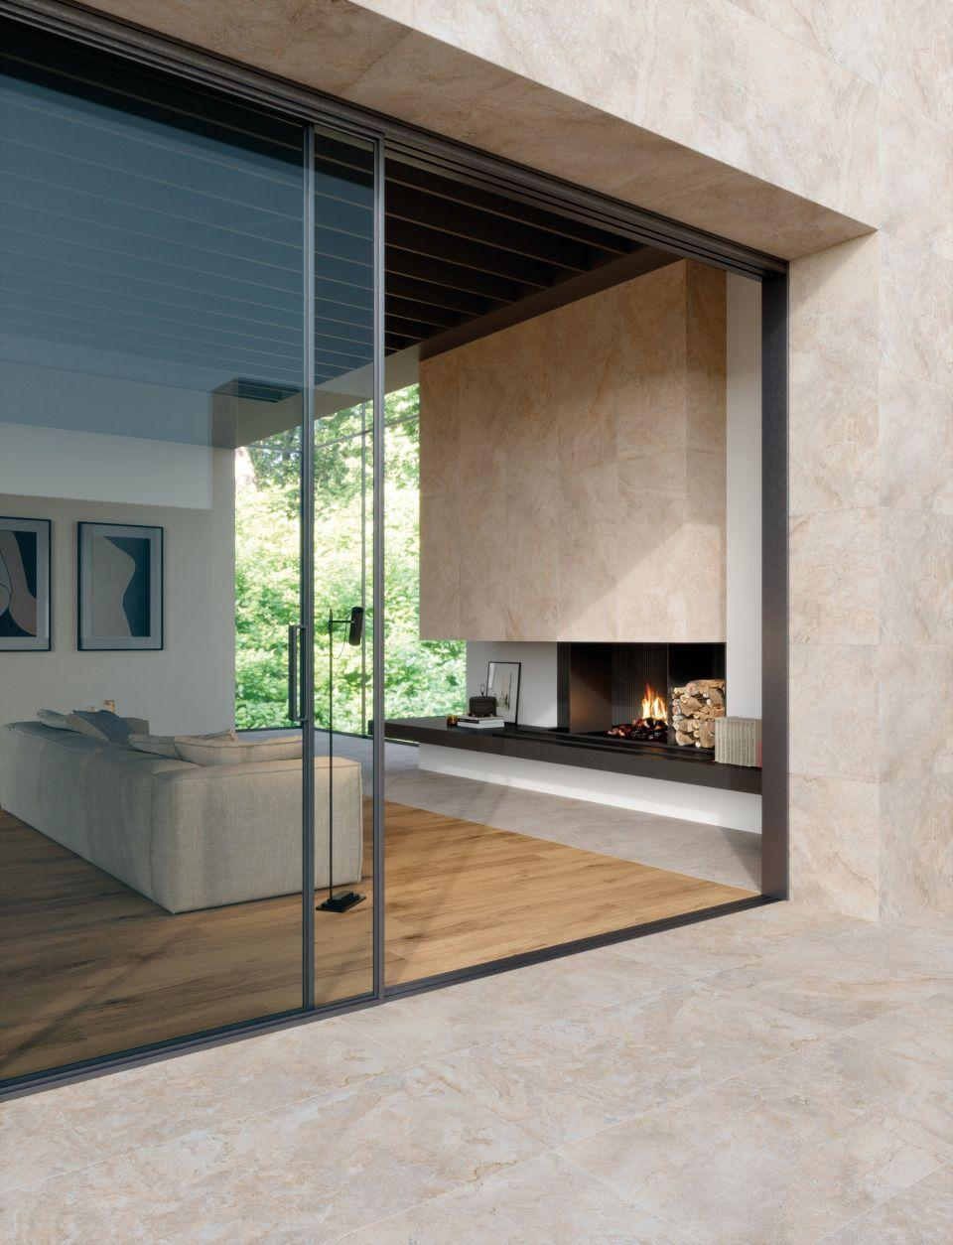

Farbton

nach Hersteller-Farbkarte, Steindekor

Oberfläche

matt

Produkt

Fliese

Werkstoff

Keramik

Breite (mm)

20,00 - 60,00

Länge (mm)

60,00 - 120,00

Struktur

Arena Walltone 3D, Blanco Walltone 3D, Greige Walltone 3D